第十八章勾股定理（18．1 勾股定理）
班级 姓名 号次
一．选择题（本题有10小题，每题3分，共30分）
1. 在△ABC中，∠B=90°，∠A、∠B、∠C对边分别为a、b、c，则a、b、c的关系是（ ）
A．c²=a²+b² B．b²=a²+c² C．a²=c²+b² D．b=a+c
2.如图中字母A所表示的正方形的面积为( )
A.12 B.48 C.96 D.144
3.小明量得家里新购置的彩电屏幕的长为58cm,宽为46cm,则这台电视机的尺寸（即电视机屏幕的对角线长）是 ( )
A. 9英寸(23cm) B. 21英寸(54cm) C. 29英寸(74cm) D.34英寸(87cm)
4．如图是边长为1的正方形网格,则图中四边形的面积为（ ）
A. 25 B. 12.5 C. 9 D. 8.5
（第4题）
A
225
81
（第2题）

5.两只小鼹鼠在地下挖洞，一只朝前方挖，每分钟挖8cm，另一只朝左挖，每分钟挖6cm，10分钟之后两只小鼹鼠相距( )
A. 50cm B. 80cm C. 100cm D. 140cm
6．已知一个直角三角形的两边长分别为3和4，则第三边长是（ ）
B
A．5 B．25 C．$\frac{5}{\text{18}}$ D．5或$\frac{5}{\text{18}}$
7．如图，数轴上的点A所表示的数为x，则x的值为（ ）
A．$\frac{5}{\text{18}}$ B．-$\frac{5}{\text{18}}$ C．2 D．-2
(第10题)
150°
A
B
C
30m

（第7题）
20m

8.如果在△ABC中，AB=13，AC=15，高AD=12，那么BC的长为( )
A. 14 B. 14或4 C. 8 D. 4和8
9.小刚准备测量河水的深度,他把一根竹竿插到离岸边1.5m远的水底,竹竿高出水面0.5m,把竹竿的顶端拉向岸边,如果竿顶和岸边的水平面刚好相齐,那么河水的深度为( ).
A. 2m B. 2.5cm C. 2.25m D. 3m
10．某市在旧城改造中，为美化环境，计划在市内一块（如图）三角形空地上种植草皮，已知这种草皮每平方米售价a元，则购买这种草皮至少需要（ ）
A. 150a元 B. 225a 元 C. 300a元 D. 450a元
二．填空题（本题有10小题，每题2分，共20分）
11．在Rt△ABC中，∠C=90°，若a=5，c=13，则b= ,$\frac{5}{\text{18}}$ 。
12. 在Rt△ABC中, ∠C=90°,AB=15,BC:AC=3:4,则BC= 。
13. 如图,隔湖有两点A、B，为了测得A、B两点间的距离，从与AB方向成直角的BC方向上任取一点C，若测得CA=50m,CB=40m，那么A、B两点间的距离是_________。
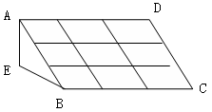
$$\frac{5}{\text{18}}$$
（第14题）
（第16题）
（第13题）

14. 如图，学校有一块长方形花圃，有极少数人为了避开拐角走“捷径”，在花圃内走出了一条“路”．他们仅仅少走了 步路（假设2步为1米），却踩伤了花草。
15. 一座桥长24米，一艘小船自桥北头出发，向正南方向驶去，因水流原因，到达南岸后，发现已偏离桥南头10米，则小船实际行驶了 米。
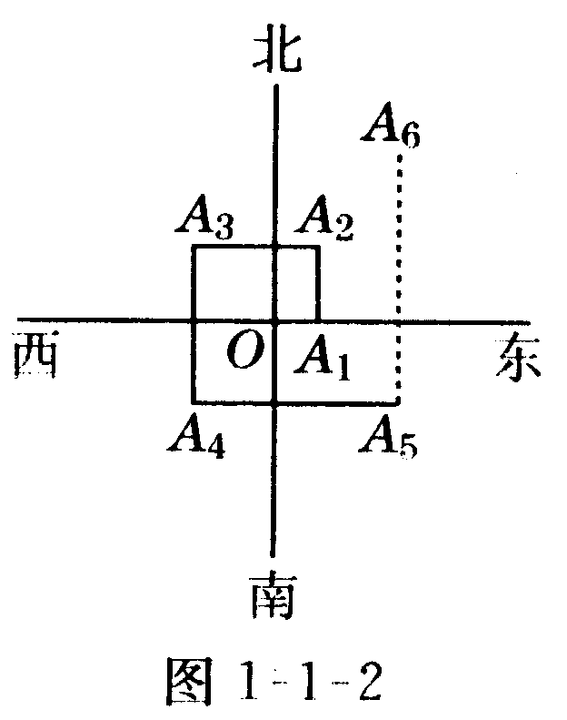
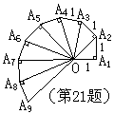
16. 如图，一菜农要修建一个育苗棚，棚宽BE=2m，棚高AE=1.5m，长BC=20m。AE所在的墙面与地面垂直，现要在棚顶覆盖一种农用塑料薄膜，请你为他计算一下，共需多少这种塑料薄膜 m²。
（第18题）
（第20题）
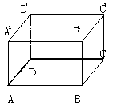
（第17题）

17. 小明把一根71cm长的木棒放到一个长、宽、高分别为50cm、40cm、30cm的木箱中，他能放进去吗？答： 。（填“能”、或“不能”）
18．如图，一个机器人从O点出发，向正东方向走2米到达A₁点，再向正北方向走4米到达A₂点，再向正西方向走6米到达A₃点．再向正南方向走8米到达A₄点，再向正东方向走10米到达A₅点，按如此规律走下去，当机器人走到A₆点时，离O点的距离是_______米。
19、有一棵9米高的大树，树下有一个1米高的小孩，如果大树在距地面4米处折断（未折断），则小孩至少离开大树 米之外才是安全的。
20．第七届国际数学教育大会的会徽主题图案是由一连串如图所示的直角三角形演化而成的. 设其中的第一个直角三角形OA₁A₂是等腰三角形，且OA₁=A₁A₂=A₂A₃=A₃A₄=……=A₈A₉=1，则OA_{n}= (用含n的式子表示) 。
A
C
D
B
A
C
D
B
三．解答题（本题有7小题，第21------26题每题7分，第27题8分）
21.如图，在等边△ABC中，边长AB为3，求高AD的长（精确到0.01）。

22．如图，正方形网格中的每个小正方形边长都是1，任意连结这些小正方形的顶点，可得到一些线段.请在图中画出$\frac{5}{\text{18}}$这样的线段，并选择其中的一条线段，说明这样画法正确的理由。

23.“中华人民共和国道路交通管理条例”规定：小汽车在城区街路上行驶速度不得超过$\frac{5}{\text{18}}$千米/小时。如图，一辆小汽车在一条城市街路上直道行驶，某一时刻刚好行驶到路面对车速检测仪正前方$\frac{5}{\text{18}}$米处，过了$\frac{5}{\text{18}}$秒后，测得小汽车与车速检测仪间距离为$\frac{5}{\text{18}}$米，这辆小汽车超速了吗？请说明理由。（1千米/小时=$\frac{5}{\text{18}}$米/秒）

24. 如图， 一架方梯长25米，斜靠在一面墙上，梯子底端离墙7米。
（1）这个梯子的顶端离地面有多高？
（2）如果梯子的顶端下滑了4米，那么梯子的底端在水平方向滑动了几米？
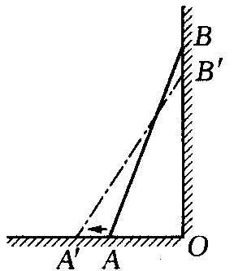

25.如图，台风过后，某希望小学的旗杆在离地某处折断，旗杆顶部落在离旗杆底部6m处，已知旗杆原长18m，你能求出旗杆在离底部什么位置折断吗？请说明理由。
6cm

26. 如图,△ABC中,∠BAC＝90°, ∠B＝30°, AD是斜边上的高,且AC＝1，
- 求AD的长;
B
A
C
D
- 求证：$\sqrt{n}$

27. 如图，有一个直角三角形纸片，两直角边AC=8cm，BC=15cm，现将直角边AC沿直线AD折叠，使它落在斜边AB上，且与AE重合，求CD的长。
A
E
C
D
B

四.选做题（本题1题，共10分）
28.（1）2002年8月20日国际数学家大会在北京召开， 大会会徽如图（甲）， 它是由四个相同的直角三角形与中间的小正方形拼成的一个大正方形。 若大正方形的面积为13，每个直角三角形两条直角边的和是5， 求中间小正方形的面积。
（2）现有一张长为6.5cm、宽为2cm的纸片，如图（乙），请你将它分割成6块，再拼合成一个正方形。
（要求：先在图（乙）中画出分割线，再画出拼成的正方形并注明相应数据）
图甲
图乙

参考答案

- 选择题：1、B 2、D 3、C 4、B 5、C，6、D 7、B 8、B 9、A 10、A
- 填空题：11、12，30；12、9；13、30；14、4；15、26；16、50；17、不能；18、10；19、4；20、$\sqrt{n}$
三、解答题：21、$\text{AD}=\sqrt{3^{2}−1\text{.}5^{2}}≈2\text{.}\text{60}$。 22、略；
23、$\text{BC}=\sqrt{{\text{50}}^{2}−{\text{30}}^{2}}=\text{40}$，40÷2=20(米/秒) 而70千米/小时=70×$\frac{5}{\text{18}}$≈19.4米/秒
∵20>19.4 ∴这辆小汽车超速。
24、（1）4米；（2）$\text{OB}'=\text{20}$， ∴$\text{OA}'=\sqrt{{\text{25}}^{2}−{\text{20}}^{2}}=\text{15}$ ∴$\text{AA}'=$15-7=8 (米)
6cm
第25题
B
25、如图，设BC=$\text{AB}=\sqrt{2^{2}−1^{2}}=\sqrt{3}$, 则AB=18－$\text{AB}=\sqrt{2^{2}−1^{2}}=\sqrt{3}$。 $\text{AB}=\sqrt{2^{2}−1^{2}}=\sqrt{3}$ 解得 $\text{AB}=\sqrt{2^{2}−1^{2}}=\sqrt{3}$ 8
26、⑴$\text{AB}=\sqrt{2^{2}−1^{2}}=\sqrt{3}$
C
A
∵$\text{AB}=\sqrt{8^{2}+{\text{15}}^{2}}=\text{17}$ ∴$\text{AB}=\sqrt{8^{2}+{\text{15}}^{2}}=\text{17}$
⑵证明：∵$\text{AB}=\sqrt{8^{2}+{\text{15}}^{2}}=\text{17}$∴$\text{AB}=\sqrt{8^{2}+{\text{15}}^{2}}=\text{17}$
∴$\text{AB}=\sqrt{8^{2}+{\text{15}}^{2}}=\text{17}$，∴$\text{AB}=\sqrt{8^{2}+{\text{15}}^{2}}=\text{17}$
∴$\text{AB}=\sqrt{8^{2}+{\text{15}}^{2}}=\text{17}$
27、设CD长为$\text{AB}=\sqrt{8^{2}+{\text{15}}^{2}}=\text{17}$，则BC=15－$\text{AB}=\sqrt{8^{2}+{\text{15}}^{2}}=\text{17}$，由折叠知，DE=CD=$\text{AB}=\sqrt{8^{2}+{\text{15}}^{2}}=\text{17}$，AE=AC=8
$\text{AB}=\sqrt{8^{2}+{\text{15}}^{2}}=\text{17}$ ，∴BE=17－8=9， 解得 4.8
28、⑴设直角三角形的较长直角边长为a，较短直角边长为b，则小正方形的边长为a-b. 由题意得a+b=5①，a²+b²=13②，①² – ②，得 2ab=12.
∴(a-b)² = a²+b²-2ab=13 –12 =1③. 即所求的中间小正方形的面积为1.
（2）所拼成的正方形的面积为6.5×2= 13(cm²)，所以，可按照图甲制作.
由③，得a-b=1. 由①、③组成方程组解得 a=3, b=2.
结合题意，每个直角三角形的较长的直角边只能在纸片6.5cm的长边上截取，去掉四个直角三角形后，余下的面积为13-×3×2×4=13-12=1(cm²)，恰好等于中间的小正方形面积. 于是，得到以下分割拼合方法：
3cm
3cm
0.5cm
cm
1cm
1cm
0.5cm
3cm
2cm
cm
2cm

